ВЛИЯНИЕ МОДЕЛИ ТАРИФИКАЦИИ ТОРГОВОГО ЭКВАЙРИНГА
НА РАСХОДЫ СУБЪЕКТОВ МАЛОГО БИЗНЕСА
Илья Алёшин
Сотрудник финансовой организации
г. Сургут, Российская Федерация
Аннотация. В статье исследуется влияние различных моделей тарификации торгового эквайринга на расходы субъектов малого бизнеса. Рассмотрены четыре условные модели: процентная ставка с фиксированной ежемесячной платой, единая процентная ставка, ступенчатая ставка, зависящая от величины оборота, и пакетная модель оплаты. Расчеты проведены для месячного безналичного оборота от 100 тыс. до 3 млн рублей с шагом 100 тыс. рублей. Дополнительно смоделирован сценарий совместного использования карточных платежей и Системы быстрых платежей. Результаты показывают, что минимальная заявленная процентная ставка сама по себе не позволяет определить модель с наименьшими фактическими расходами. Экономическая эффективность зависит от величины оборота, наличия фиксированной составляющей, принципа применения тарифных порогов и структуры используемых платежных инструментов.
Ключевые слова: торговый эквайринг, малый бизнес, безналичные платежи, банковские услуги, Система быстрых платежей, тарифная модель, платежная инфраструктура.

Введение
Безналичные расчеты занимают значительную часть платежного оборота в Российской Федерации. По данным Банка России, по итогам II квартала 2026 года доля безналичных операций в розничном обороте составила 88,4%. Одновременно изменяется структура самих безналичных расчетов: доля способов оплаты, альтернативных банковским картам, увеличилась до 15,1%. С использованием QR-кодов и биометрии за квартал было совершено 1,1 млрд покупок на сумму 1,7 трлн рублей [1].
В этих условиях организация приема безналичной оплаты становится значимым элементом деятельности предприятий торговли и сферы услуг. Одним из основных инструментов приема карточных платежей остается торговый эквайринг. В научной литературе эквайринг рассматривается как элемент модернизации предприятий малого бизнеса, а Система быстрых платежей - как развивающаяся альтернатива и дополнение к классической модели приема карточных платежей [3–5].
Расходы предприятия на эквайринг могут формироваться различными способами. Помимо единой процентной комиссии с оборота, тарифная модель может предусматривать фиксированный ежемесячный платеж, изменение ставки при достижении определенного оборота, приобретение пакета операций и другие условия. Поэтому непосредственное сравнение только заявленных процентных ставок не всегда позволяет определить фактические расходы предприятия.
Цель исследования - определить влияние модели тарификации торгового эквайринга и величины безналичного оборота на расходы субъекта малого бизнеса.
Для достижения цели поставлены следующие задачи: сформировать несколько условных моделей тарификации; рассчитать расходы при различных значениях месячного безналичного оборота; определить диапазоны оборота, при которых отдельные модели обеспечивают минимальные расходы; определить точки равной стоимости тарифных моделей; оценить потенциальное влияние изменения структуры платежных инструментов на расходы предприятия.
Гипотеза исследования: минимальная заявленная процентная ставка сама по себе не является достаточным критерием определения наиболее экономически эффективной модели торгового эквайринга.

Материалы и методы
Исследование носит модельный характер. Для исключения влияния временных рекламных предложений, индивидуальных условий обслуживания и различий между конкретными кредитными организациями сформированы четыре условные тарифные модели.
Модель А предусматривает комиссию в размере 1,7% от оборота и фиксированный ежемесячный платеж 2 000 рублей.
Модель Б предусматривает единую комиссию в размере 2,2% без фиксированного платежа.
Модель В представляет ступенчатый тариф: первые 500 тыс. рублей месячного оборота оплачиваются по ставке 2,4%, а часть оборота сверх 500 тыс. рублей - по ставке 1,8%.
Модель Г представляет пакетную систему, при которой стоимость каждого полного или неполного пакета объемом 100 тыс. рублей составляет 1 900 рублей.
Представленные параметры имеют исключительно модельный характер и не являются тарифами конкретных кредитных организаций. Они выбраны для сопоставления различных принципов формирования стоимости услуги.
Для моделей А и Б расходы определяются по общей формуле:
C = Q × r + F,
где C - месячные расходы на прием платежей; Q — месячный безналичный оборот; r — процентная ставка; F - фиксированная составляющая тарифа.
Для модели В при обороте свыше 500 тыс. рублей:
Cᵥ = 500 000 × 0,024 + (Q − 500 000) × 0,018.
При обороте до 500 тыс. рублей:
Cᵥ = Q × 0,024.
Для пакетной модели Г:
Cг = ⌈Q / 100 000⌉ × 1 900,
где количество пакетов округляется вверх до целого значения.
Расчеты выполнены для месячного безналичного оборота от 100 тыс. до 3 млн рублей с шагом 100 тыс. рублей. Таким образом, для четырех основных моделей рассчитано 120 значений.
Для сопоставления результатов используется показатель эффективной ставки:
E = C / Q × 100%,
где E показывает отношение расходов на прием платежей к общему безналичному обороту предприятия.

Результаты исследования
Проведенные расчеты показали, что относительная эффективность рассматриваемых моделей изменяется вместе с величиной оборота предприятия.
Таблица 1 - Сравнение месячных расходов по моделям тарификации
Оборот | Модель А | Модель Б | Модель В | Модель Г | Минимум
300 000 ₽ | 7 100 ₽ | 6 600 ₽ | 7 200 ₽ | 5 700 ₽ | Г
500 000 ₽ | 10 500 ₽ | 11 000 ₽ | 12 000 ₽ | 9 500 ₽ | Г
600 000 ₽ | 12 200 ₽ | 13 200 ₽ | 13 800 ₽ | 11 400 ₽ | Г
1 000 000 ₽ | 19 000 ₽ | 22 000 ₽ | 21 000 ₽ | 19 000 ₽ | А / Г
2 000 000 ₽ | 36 000 ₽ | 44 000 ₽ | 39 000 ₽ | 38 000 ₽ | А
3 000 000 ₽ | 53 000 ₽ | 66 000 ₽ | 57 000 ₽ | 57 000 ₽ | А
При месячном обороте 300 тыс. рублей минимальные расходы обеспечивает пакетная модель Г - 5 700 рублей. При обороте 1 млн рублей стоимость моделей А и Г сравнивается и составляет 19 тыс. рублей. При увеличении оборота до 3 млн рублей преимущество получает модель А: расходы составляют 53 тыс. рублей, что соответствует эффективной ставке около 1,77%.
Полный расчет с шагом 100 тыс. рублей показывает, что при обороте от 100 до 900 тыс. рублей минимальные расходы обеспечивает модель Г. При обороте 1 млн рублей стоимость моделей А и Г одинакова. Начиная с 1,1 млн и до верхней границы исследуемого диапазона 3 млн рублей минимальные расходы обеспечивает модель А.
Модель В, несмотря на снижение предельной ставки для части оборота свыше 500 тыс. рублей, ни в одной из исследованных точек не обеспечивает минимальные расходы среди всех четырех вариантов. Это показывает, что наличие пониженной ставки после достижения определенного порога само по себе не гарантирует экономического преимущества тарифа.

Определение точки равной стоимости
Для значений оборота, кратных размеру пакета, расходы по модели Г составляют Cг = 0,019Q, а стоимость модели А - Cа = 0,017Q + 2 000.
0,017Q + 2 000 = 0,019Q.
Q = 1 000 000 рублей.
Следовательно, при обороте 1 млн рублей стоимость двух моделей одинакова и составляет 19 тыс. рублей. При меньшем обороте фиксированная составляющая модели А оказывает более существенное влияние на эффективную ставку. После превышения этой точки более низкая процентная составляющая модели А начинает компенсировать фиксированный платеж. Для пакетной модели необходимо учитывать дискретность расчета: при неполном использовании очередного пакета эффективная ставка временно увеличивается.
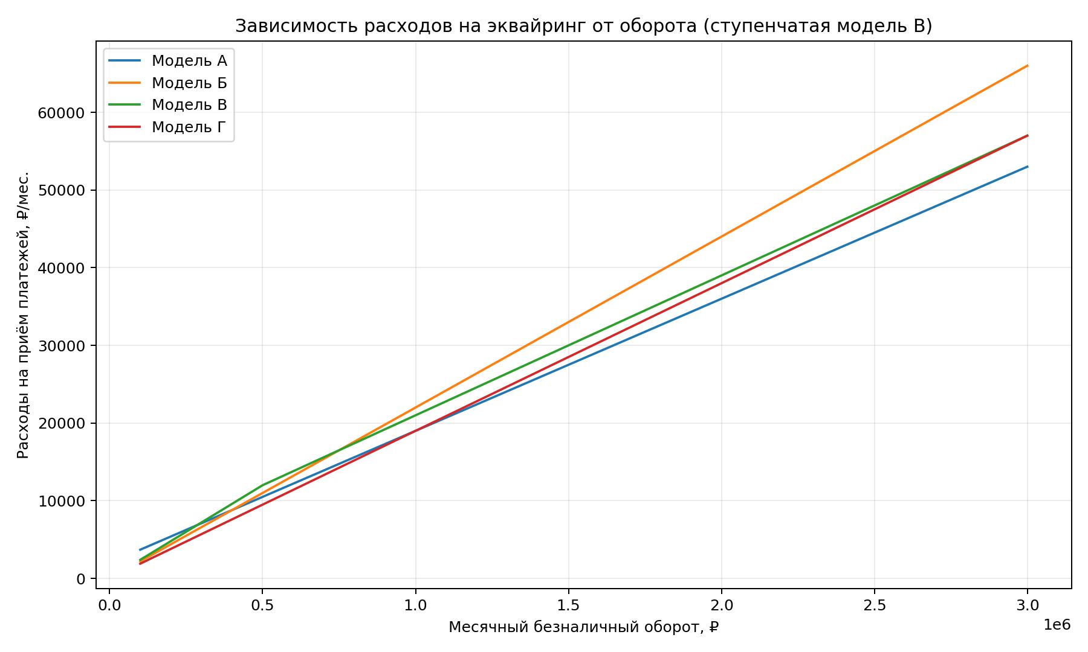
Рисунок 1 - Зависимость расходов на торговый эквайринг от величины месячного безналичного оборота

Влияние структуры платежных инструментов
Помимо выбранной модели эквайринга на расходы предприятия может влиять структура используемых способов оплаты. Согласно информации Банка России, максимальная комиссия, которую организация уплачивает банку при приеме оплаты через СБП, в общем случае составляет не более 0,7% суммы платежа; для ряда категорий установлены меньшие значения [2].
Для дополнительного модельного расчета рассмотрено предприятие, для которого стоимость карточного приема платежей составляет 2,2% оборота. В первом сценарии 100% безналичного оборота приходится на банковские карты. Во втором сценарии 70% приходится на карточные платежи, а 30% - на СБП с комиссией 0,7%.
0,7 × 2,2% + 0,3 × 0,7% = 1,75%.
Таблица 2 - Модельное влияние частичного использования СБП
Оборот | 100% карты | 70% карты + 30% СБП | Расчетная экономия
300 000 ₽ | 6 600 ₽ | 5 250 ₽ | 1 350 ₽
1 000 000 ₽ | 22 000 ₽ | 17 500 ₽ | 4 500 ₽
3 000 000 ₽ | 66 000 ₽ | 52 500 ₽ | 13 500 ₽
При обороте 3 млн рублей модельная разница составляет 13,5 тыс. рублей в месяц. При сохранении такого оборота и структуры платежей в течение двенадцати месяцев расчетная разница составит 162 тыс. рублей в год. Результат не является гарантированной экономией для реального предприятия: фактическая стоимость зависит от категории деятельности, условий обслуживающей организации и других факторов.

Обсуждение результатов
Результаты подтверждают выдвинутую гипотезу: сравнение исключительно заявленных процентных ставок не позволяет во всех случаях определить модель с минимальными фактическими расходами. Наиболее наглядно это демонстрирует сравнение моделей А и Б. Номинальная ставка модели А составляет 1,7%, модели Б - 2,2%, однако при обороте 300 тыс. рублей расходы по модели А составляют 7 100 рублей против 6 600 рублей по модели Б из-за фиксированного платежа.
По мере увеличения оборота влияние фиксированной составляющей снижается. При обороте 3 млн рублей эффективная ставка модели А составляет около 1,77%, благодаря чему данная модель становится наиболее экономичной среди рассмотренных вариантов.
Ступенчатая модель В показывает, что снижение ставки для оборота сверх установленного порога уменьшает темп роста расходов, но не обязательно делает тариф лучшим по совокупной стоимости. Пакетная модель Г, напротив, демонстрирует преимущество при меньших значениях оборота, однако ее эффективность зависит от степени использования оплаченного пакета.
Дополнительное моделирование подтверждает значимость структуры способов оплаты: при заданных условиях частичное использование СБП снижает расчетную эффективную ставку с 2,2 до 1,75%. Сопоставление СБП и классического эквайринга как альтернативных или совместно применяемых инструментов также рассматривается в современных публикациях по платежной инфраструктуре [4–6].

Ограничения исследования
Исследование является расчетной моделью и не основано на тарифах конкретных банков. В расчетах не учитываются стоимость расчетно-кассового обслуживания, покупка или аренда оборудования, индивидуальные тарифы, возвраты и спорные операции, отраслевые особенности, сезонность, поведение покупателей, скорость зачисления средств и качество сервиса. Выводы относятся только к заданным параметрам моделей и исследованному диапазону оборота.

Заключение
Проведенное исследование показало отсутствие единственной тарифной модели, обладающей преимуществом независимо от величины оборота. При заданных параметрах пакетная модель Г обеспечивает минимальные расходы в диапазоне от 100 до 900 тыс. рублей. При обороте 1 млн рублей расходы моделей А и Г сравниваются. При дальнейшем увеличении оборота наиболее экономичной становится модель А, сочетающая фиксированную ежемесячную плату с более низкой процентной ставкой.
Ступенчатое снижение процентной ставки в модели В уменьшает стоимость обслуживания при росте оборота, однако в исследуемом диапазоне не делает эту модель наиболее выгодной. Дополнительный расчет показал, что расходы предприятия могут зависеть не только от выбранной тарифной модели, но и от распределения операций между различными платежными инструментами.
Таким образом, при выборе модели приема безналичных платежей субъекту малого бизнеса целесообразно учитывать размер и предполагаемую динамику оборота, фиксированную и переменную части тарифа, принцип применения тарифных порогов, пакетные ограничения и структуру используемых платежных инструментов. Перспективным направлением дальнейшего исследования является проверка выявленных закономерностей на открытых данных о реальных тарифных предложениях и изучение факторов выбора платежного решения среди субъектов малого предпринимательства.

Список использованных источников
1. Банк России. Платежные операции россиян: тренды II квартала. Информационный материал от 04.09.2026.
2. Банк России. Система быстрых платежей: информация для граждан и бизнеса. Официальный информационный ресурс Банка России.
3. Кириченко Д. А., Гришина Е. Е. Введение торгового эквайринга на предприятие малого бизнеса как способ его модернизации // Экономист года 2017: сборник статей Международного научно-практического конкурса. 2017.
4. Зиниша О. С., Касьянова Е. В., Тюхтянова А. В. Система быстрых платежей как альтернатива «классического» торгового эквайринга // Сборник научных трудов. 2021.
5. Шмелева О. Г., Лобачев М. С. Особенности Системы быстрых платежей Российской Федерации // Ученые записки Казанского юридического института МВД России. 2022. Т. 7. № 1 (13). С. 115–119.
6. Финансовый университет при Правительстве Российской Федерации. СБП или эквайринг: какой способ приема платежей выгоднее бизнесу? Информационно-аналитический материал от 26.12.2025.

